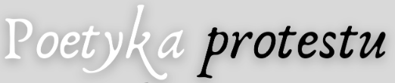
Imię i nazwisko
Tytuł naukowy (opcjonalnie)
Afiliacja
Mail
Numer telefoniczny
Adres korespondencyjny
Tytuł wystąpienia
Abstrakt (ok 300 słów)

W przypadku uczestnictwa w konferencji „Poetyka protestu” wyrażam zgodę na nagrywanie oraz przetwarzanie mojego wystąpienia oraz udostępnianie nagrania w mediach internetowych Koła Naukowego Teorii Literatury „Parabaza” w celach niekomercyjnych.
………………………………………………………………
(data i podpis)
Wyrażam zgodę na przetwarzanie moich danych osobowych dla potrzeb niezbędnych do organizacji i przeprowadzenia konferencji „Poetyka protestu” przez KNTL „Parabaza”, zgodnie z Rozporządzeniem Parlamentu Europejskiego i Rady (UE) 2016/679 z dnia 27 kwietnia 2016 r. w sprawie ochrony osób fizycznych w związku z przetwarzaniem danych osobowych i w sprawie swobodnego przepływu takich danych oraz uchylenia dyrektywy 95/46/WE (RODO).
………………………………………………………………
(data i podpis)

W przypadku znaczącego zainteresowania konferencją przewidziane jest publikacja nagrań wystąpień na stronie internetowej oraz fanpage’u KNTL „Parabaza”, aby nie obciążać łącza nadmierną liczbą uczestników.

